МЕЗОКОМПОЗИтный материал cu-TiB2: МЕХАНИЧЕСКИЕ СВОЙСТВА

Бондарь М.П.¹, Карпов Е.В.¹, Панин С.В.², Степанова И.В.²
¹Новосибирск, Россия, ²Томск, Россия.

В работе представлены результаты исследования механических свойств и сопутствующих микроструктур мезокомпозитного материала (МК), полученного ранее методом квазидинамического прессования [1, 2] и представляющего собой металлическую матрицу с распределенными в ней включениями – агломератами. Вид исходной микроструктуры МК представлен на рисунке. В качестве основы МК использовалась чистая медь. Включения – агломераты размером от 5 до 100 мкм имеют состав: 60% Cu – 40% TiB₂ (диборид титана). Диборид титана находится в меди в виде наночастиц (≈ 100нм). Рассматриваемый МК является высокопроводящим жаропрочным материалом (размер агломератов и наночастиц TiB₂ не изменяется после отжига в течение 10 часов при Т = 950 ⁰С).
Проведены экспериментальные исследования МК по однократному и малоцикловому одноосному сжатию, растяжению, а также испытания на трение и определение микротвердости. Установлены зависимости от процентного содержания упрочняющей фазы таких параметров, как предел текучести (см. рис.) и прочности материала, предельная деформация и микротвердость. Также получены диаграммы зависимости прироста остаточной деформации от числа циклов нагружения, позволяющие оценить сопротивляемость усталостному разрушению МК с разным процентным содержанием упрочняющей фазы. Измерено изменение износостойкости МК с разным содержанием TiB_{2.} Проведено сравнение макромеханических свойств материала с особенностями эволюции микроструктуры. Сопоставление полученных результатов с анализом существующих теорий упрочнения гетерогенных материалов позволило определить механизм упрочнения нового МК, что дает возможность оптимизировать выбор его состава в зависимости от функционального назначения материала.
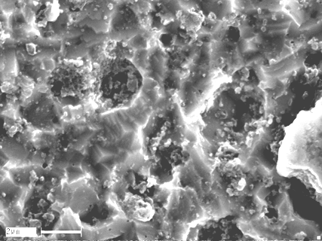

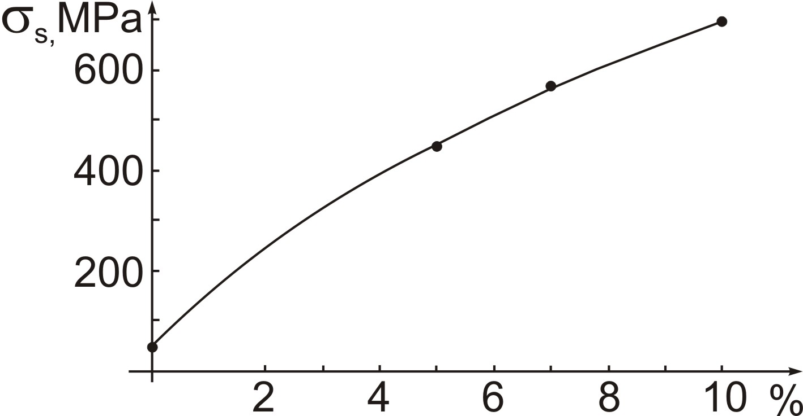
Работа выполнена при финансовой поддержке РФФИ (код проекта 08-01-00749), Президиума РАН (проект № 2.13.6), Сибирского отделения РАН (интеграционный No 1).

Литература

1. Бондарь М.П., Панин В.Е., Корчагин М.А., Ободовский Е.С., Панин С.В., Лукьянов Я.Л. Мезоструктурный материал с включениями, содержащими нано-кристаллические частицы, полученный квазидинамическим методом прессования // Физическая мезомеханика. 2008, Т. 11, № 6, С. 39-44.
2. Бондарь М.П., Корчагин М.А., Ободовский Е.С. Выоскоэнергетические методы создания мезокомпозиционного материала с включениями, содержащими нанокристаллические частицы // Физика горения и взрыва. 2010, Т. 46, № 1, С. 126-131.

